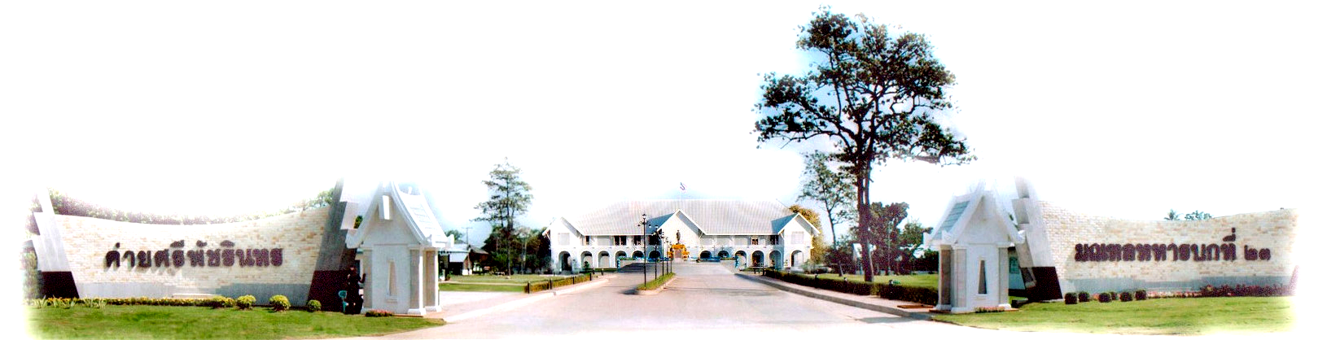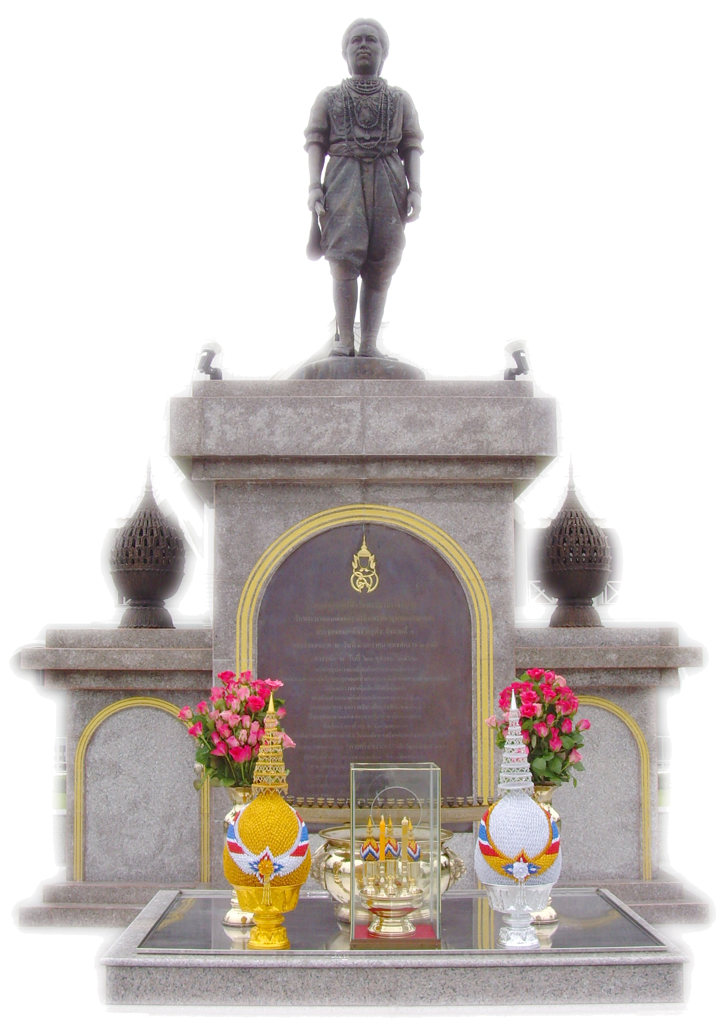
ภาพข่าวประชาสัมพันธ์
กกร.มทบ.๒๓ โทร. ๐-๔๓๒๔-๖๔๙๗ E-mail:army2505@yahoo.co.th
มณฑลทหารบกที่ ๒๓
มณฑลทหารบกที่ ๒๓

เปิดการฝึกทหารใหม่
พล.ต. สุรพล ฤกษ์สำราญ ผบ.มทบ.23 เป็นประธานในพิธีเปิดการฝึกทหารใหม่ รุ่นปี 2551 ผลัดที่ 2 จำนวน 148 นาย ณ หน้า บก.มทบ.23 เมื่อ 14 พ.ย.51

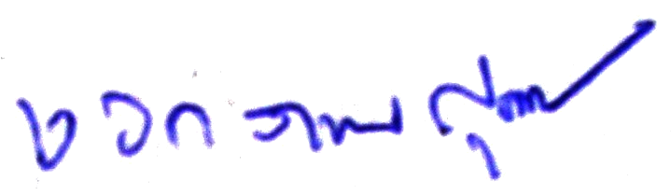
ตรวจถูกต้อง
พ.อ.
( เอกภาพ สุหร่าย )
หก.กกร.มทบ.23
14 พ.ย. 51
/ส.อ.ปฐมพรฯ ภาพ-ข่าว...

